Commune de Saint-Leu

Extension ZA Pointe des châteaux

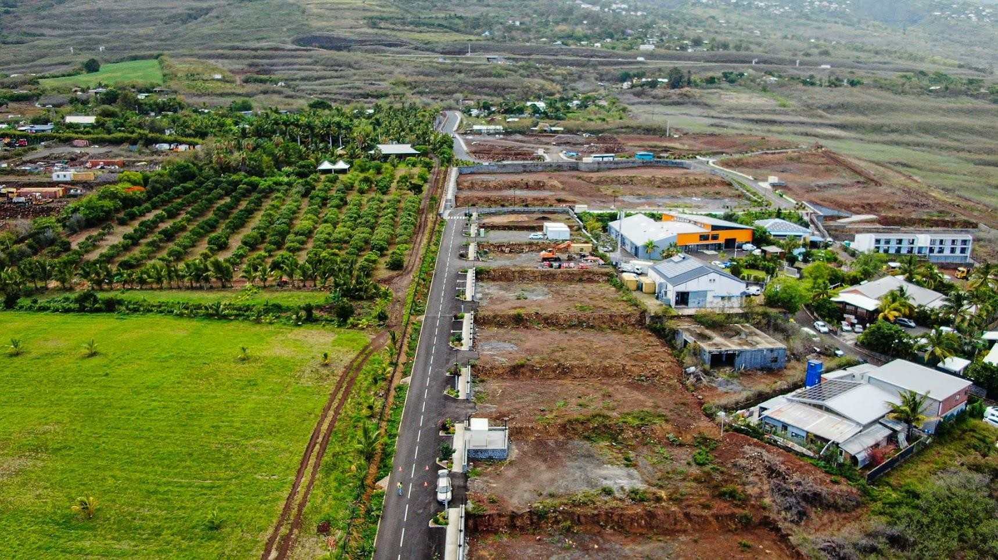

NOTICE D’INFORMATIONS AUX CANDIDATS

Vous souhaitez vous implanter ou développer vos activités sur le Territoire de la Côte Ouest (TCO) et à cet effet, vous envisagez de vous installer sur un terrain au sein de l’extension de la zone d’activité de la Pointe des Châteaux.

Toute entreprise ou porteur de projet, intéressé par l’implantation d’une activité sur l’une la parcelle proposée, devra faire acte de candidature auprès du TCO.
Le dossier complet de l’appel à projets peut être obtenu gratuitement (sur demande écrite par courriel guichet.entreprises@tco.re ou téléchargement sur le site Internet du TCO: https://www.tco.re (Espaces entreprises – Rubrique Appels à projets).

Le dossier d’appel à projets comporte :

- Le règlement de l’appel à projet
- Le dossier de candidature à compléter, dater et signer ; Annexe 1 : Liste des pièces à fournir
Annexe 2 : Plan général de la zone ;
Annexe 3 : L’extrait du règlement du PLU pour la zone AUe. Annexe 4 : Le règlement complémentaire au PLU
Annexe 5 : Cahier des charges de cession de terrain

Le projet devra répondre aux objectifs poursuivis par la Collectivité et respecter les critères d’éligibilité FEDER ci- dessous :

Sont éligibles :

  - Les entreprises ayant des activités de production, de transformation et/ou de services aux entreprises ou à des Organismes de recherche et développement ayant une activité marchande;

Ne sont pas éligibles :

  - Secteur de la production agricole primaire, de la transformation et de la commercialisation des produits agricoles consistant à la préparation des produits à la première vente effectuée dans les exploitations agricoles, ainsi que la préparation des produits à la première
vente à des revendeurs ou à des transformateurs ;

  - Secteur de la pêche et de l’aquaculture ;

  - Secteur de la sidérurgie, charbon, construction navale, fibres synthétiques, transports et infrastructures correspondantes, production et distribution d’énergie, et infrastructures énergétiques ;

  - Activité libérale ;

  - Activité à prédominance commerciale (le négoce de marchandises représente plus de 50 % du Chiffre d'Affaires ou la valeur ajoutée est inférieure à 25 % du CA) ;

  - Hébergement, restauration et loisirs.

  - Activités financières et assurances, activités intra-groupe, sièges sociaux, conseils en gestion

La présente notice vise à vous donner toutes les informations pour faciliter l’étude et la prise en compte de votre projet, elle précise :
- Vos contacts
- Les modalités d’attribution des parcelles

Les modalités de la commercialisation sont les suivantes :
- Bail à construction d’une durée de 30 ans avec un loyer annuel de 5,39 €/m² par an hors charges ;
- Respect du cahier des charges concernant l’implantation ;
- Fixation d’une indemnité d’immobilisation (correspondant à 1 an de loyers) dans le cadre de la promesse de bail, avant la signature du bail ;
- Rétrocession du bâtiment à la collectivité au terme de la durée du bail à construction.

CONTACTS
TCO : | Territoire de l’Ouest
Service Développement et Modernisation des ZAE
Madame AMIRY Maeva
Territoire de l’Ouest
1, rue Eliard Laude - 97822 Le Port Cedex
Tél. : 0262 32 12 12
Fax : 0262 32 22 22
E-mail : guichet.entreprises@tco.re
Le TCO pourra vous accompagner dans le développement de vos activités, vous aider dans le montage des dossiers de financement et vous détailler les animations et services proposés la zone.
Géomètre : | Cabinet G. BESSE  Monsieur BESSE Guillaume  37 Rue Adolphe Ramassamy 97490 Sainte-Clotilde  Tel : 02 62 30 03 16  E-mail : g.besse-bureau@wanadoo.fr
Notaire : | SAS NOT’AVENIR  Maître BEMAT Mohamed  2 rue Evariste de Parny  97862 Saint-Paul CEDEX  Tel : 02 62 45 45 65  E-mail : mohamed.bemat@notaires.fr
Il vous renseignera sur les démarches à accomplir pour les signatures des actes.

Modalités de commercialisation des parcelles

